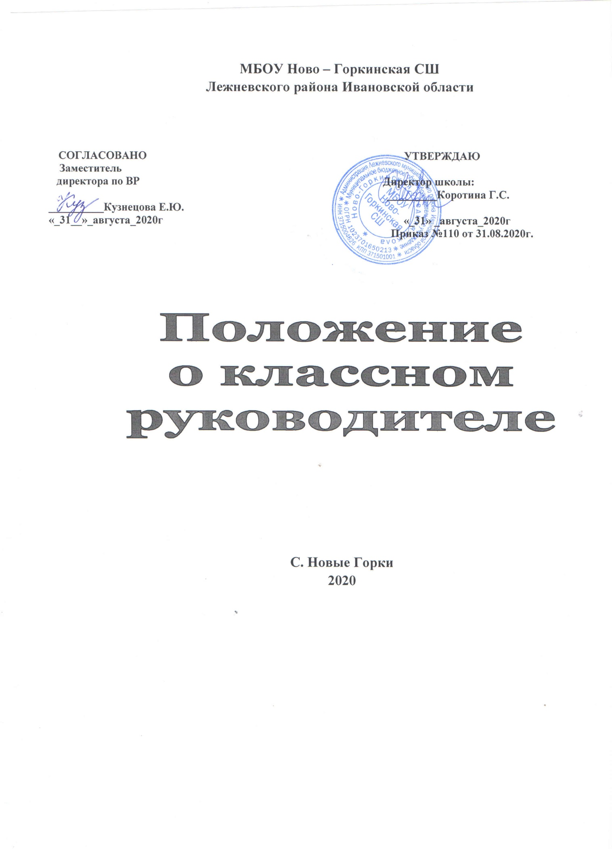

1. Общие положения
- Настоящее Положение разработано в соответствии с Федеральным Законом «Об образовании в Российской Федерации» № 273-ФЗ от 29.12.12 года, Федеральным законом от 24 июля 1998г. №124-ФЗ «Об основных гарантиях прав ребенка в Российской федерации», Федеральным законом от 24 июля 1999 г. №120-ФЗ «Об основах системы профилактики безнадзорности и правонарушений несовершеннолетних», Федеральным законом от 29.декабря 2010 года №436-ФЗ «О защите детей от информации, причиняющей вред здоровью.», Указ Президента РФ от 7 мая 2018г. №204 «О национальных целях и стратегических задач развития Российской Федерации на период до 2024года», Распоряжением правительства Российской Федерации от 29 мая 2015года №996-р «Об утверждении стратегии развития и воспитания в Росийской Федерации на период до 2025года», приказами Минобрнауки России от 06.12.2009г. №373 «Об утверждении и введении в действие федерального государственного образовательного стандарта начального общего образования», от 17 мая 2010г. №1897«Об утверждении и введении в действие федерального государственного образовательного стандарта основного общего образования» , №2012года №413 «Об утверждении и введении в действие федерального государственного образовательного стандарта среднего общего образования», «Уставом школы» и регламентирует работу классного руководителя.
- Классное руководство - профессиональная деятельность педагога, направленная на воспитание ребенка в классном ученическом коллективе. Классный руководитель - профессионал-педагог, организующий систему отношений между обществом и ребёнком через разнообразные виды воспитывающей деятельности классного коллектива, создающий условия для индивидуального самовыражения каждого ребёнка и осуществляющий свою деятельность в образовательном процессе общеобразовательного учреждения.
- Классный руководитель в своей деятельности руководствуется Международной Конвенцией о правах ребенка, Конституцией Российской Федерации, Законами Российской Федерации, Семейным кодексом Российской Федерации, указами Президента Российской Федерации, решениями Правительства Российской Федерации, Министерства образования и науки РФ, Уставом и локальными правовыми актами школы.
утверждении федерального государственного образовательного стандарта
среднего общего образования";
- Важнейшими принципами организации социально- значимых задач и содержания воспитания и успешной социализации обучающихся следует считать:

- Опору на духовно- нравственные ценности народов Российской Федерации, исторические и национально- культурные традиции.
- Организацию социально- открытого пространства духовно- нравственного развития и воспитания личности гражданина России,
- Нравственный пример педагогического работника,
- Интегративность программ духовно- нравственного воспитания,
- Социальную востребованность воспитания,
- Поддержку единства, целостности, преемственности и непрерывности восстания,
- Признание определенной роли семьи ребенка и соблюдение прав родителей (законных представителей) несовершеннолетних обучающихся,
- Обеспечение защиты прав и соблюдение законных интересов каждого ребенка.
- Директор образовательного учреждения назначает и освобождает учителя от классного руководства приказом по школе, заключает с педагогом дополнительное соглашение о закреплении за ним классного руководства. Непосредственное руководство работой классного руководителя осуществляет заместитель директора школы по воспитательной работе.
- За выполнение функций классного руководителя устанавливается денежное вознаграждение согласно Положению об установлении доплат педагогическим работникам за выполнение работ, связанных с образовательным процессом и не входящих в круг основных обязанностей.
- Размер дополнительного вознаграждения за выполнение функций классного руководителя определяется органами государственной власти Российской Федерации и (или) субъекта Российской Федерации.
- Свою деятельность классный руководитель осуществляет в тесном контакте с администрацией школы, органами школьного и классного ученического самоуправления, родителями (законными представителями) обучающихся, классным и общешкольным родительскими комитетами, социальным педагогом, педагогами школы.

2. Цели и задачи деятельности классного руководителя

2.1. Цель деятельности классного руководителя – создание условий для саморазвития и самореализации личности учащегося, его успешной социализации в обществе.
2.2. Задачи деятельности классного руководителя:
- организация и координация воспитательного процесса в классе;
- формирование классного коллектива как воспитательной подсистемы, среды, обеспечивающей социализацию каждого ребенка;
- организация системы отношений и системной работы через разнообразные формы воспитывающей деятельности коллектива класса;
- создание благоприятных психолого-педагогических условий для развития личности, самоутверждения каждого учащегося, сохранения неповторимости и раскрытия его потенциальных способностей;
- формирование у детей здорового образа жизни и трудовой мотивации, активной жизненной, профессиональной позиции;
- гуманизация отношений между учащимися и педагогическими работниками;
- защита прав и интересов учащихся;
- развитие культуры межэтнических отношений;
- формирование у учащихся нравственных смыслов и духовных ориентиров;
- организация всех видов коллективной и индивидуальной, творческой деятельности, вовлекающей учащихся в разнообразные коммуникативные ситуации.
3Функции классного руководителя

3.1.Аналитико-прогностическая функция, выражающаяся в:
- изучении индивидуальных особенностей обучающихся;
- выявлении специфики и определении динамики развития классного коллектива;
- изучении и анализе состояния и условий семейного воспитания каждого ребенка;
- изучении и анализе влияния школьной среды и малого социума на обучающихся класса;
- прогнозировании уровней воспитанности и индивидуального развития обучающихся и этапов формирования классного коллектива;
- прогнозировании результатов воспитательной деятельности;
- построении модели воспитания в классе, соответствующей воспитательной системе школы в целом;
- предвидении последствий складывающихся в классном коллективе отношений.
3.2 Организационно-координирующая функция, выражающаяся в:
- координации учебной деятельности каждого обучающегося и всего класса в целом;
- координации формирования классного коллектива, организации и стимулировании разнообразных видов деятельности обучающихся в классном коллективе: оказание помощи и организация сотрудничества в планировании общественно значимой деятельности учащихся, организация деятельности органов ученического самоуправления;
- организации взаимодействия деятельности с учителями-предметниками, педагогом-психологом, педагогами дополнительного образования, педагогом-организатором, социальным педагогом, библиотекарем, медицинским работником школы, семьей; выполнении роли посредника между личностью ребенка и всеми социальными институтами в разрешении личностных кризисов обучающихся;
- содействии в получении обучающимися дополнительного образования посредствам включения их в различные творческие объединения по интересам (кружки, секции, клубы, НОУ) как в общеобразовательном учреждении, так и в учреждениях дополнительного образования;
- координации выбора форм и методов организации индивидуальной и групповой внеклассной деятельности, организации участия класса в общешкольных мероприятиях во внеучебное и каникулярное время;
- организации работы по повышению педагогической и психологической культуры родителей через проведение тематических родительских собраний, совместную деятельность, привлечение родителей к участию в воспитательном процессе в образовательном учреждении;
- заботе о физическом и психическом здоровье обучающихся, используя информацию медицинских работников образовательного учреждения и родителей, здоровьесберегающие технологии;
- ведении документации классного руководителя, принятой в образовательном учреждении.
3.3. Коммуникативная функция, выражающаяся в:
- развитии и регулировании межличностных отношений между обучающимися, между обучающимися и взрослыми;
- оказании помощи каждому обучающемуся в адаптации к коллективу;
- содействии созданию благоприятного климата в коллективе в целом и для каждого отдельного ребенка;
- оказании помощи обучающимся в установлении отношений с окружающими детьми, социумом;
- информировании обучающихся о действующих детских и молодежных общественных организациях и объединениях.
3..4. Контрольная функция, выражающаяся в:
- контроле за успеваемостью каждого обучающегося;
- контроле за посещаемостью учебных занятий обучающимися;
- контроле за самочувствием обучающихся.

4. Обязанности классного руководителя
Классный руководитель обязан:
4.1 Осуществлять систематический анализ состояния успеваемости и динамики общего развития своих воспитанников.
4.2 Организовывать учебно-воспитательный процесс в классе; вовлекать учащихся в систематическую деятельность классного и школьного коллективов, изучать индивидуальные особенности личности обучающихся, условия их жизнедеятельности в семье и школе.
4.3 Отслеживать и своевременно выявлять девиантные проявления в развитии и поведении обучающихся, осуществлять необходимую педагогическую и психологическую коррекцию, в особо сложных и опасных случаях информировать об этом администрацию школы.
4.4 Оказывать помощь воспитанникам в решении их острых жизненных проблем и ситуаций. Организовывать социальную, психологическую и правовую защиту обучающихся.
4.5 Вовлекать в организацию воспитательного процесса в классе педагогов-предметников, родителей учащихся, специалистов из других сфер (науки, искусства, спорта, правоохранительных органов и пр.).
4.6 Пропагандировать здоровый образ жизни.
4.7 Регулярно информировать родителей (законных представителей) обучающихся об их успехах или неудачах. Осуществлять управление деятельностью классного родительского комитета.
4.8 Контролировать посещение учебных занятий учащимися своего класса.
4.9 Координировать работу учителей-предметников, работающих в классе с целью недопущения неуспеваемости обучающихся и оказания им своевременной помощи в учебе.
5.0 Планировать свою деятельность по классному руководству в соответствии с возрастными особенностями учащихся и требованиями к планированию воспитательной работы.
5.1 Регулярно проводить классные часы и другие внеурочные и внешкольные мероприятия с классом.
5.2 Вести документацию по классу (личные дела учащихся, классный журнал), а также по воспитательной работе (план воспитательной работы в классе, отчеты, индивидуальные карты изучения личности учащегося, справки, характеристики, разработки воспитательных мероприятий и т.д.)
5.3. Повышать свою квалификацию в сфере педагогики и психологии, современных воспитательных и социальных технологий. Участвовать в работе методического объединения классных руководителей.
5.4. Соблюдать требования техники безопасности, обеспечивать сохранность жизни и здоровья детей во время проведения внеклассных, внешкольных мероприятий.
5.5. Быть примером для обучающихся в частной и общественной жизни, демонстрировать на личном примере образцы нравственного поведения.
5.6. Классный руководитель обязан по требованию администрации школы готовить и предоставлять отчеты различной формы о классе и собственной работе. Отчет о работе классного руководителя может быть заслушан на заседании методического объединения классных руководителей, педагогическом совете, совещании при директоре.

5. Права классного руководителя
Классный руководитель имеет право:
5.1. Самостоятельно определять приоритетные направления , содержание, формы работы и педагогические технологии для осуществления воспитательной деятельности, выбирать и разрабатывать учебно- методические материалы на основе ФГОС общего образования с учетом контекстных условий деятельности.
5.2. Участвовать в разработке проектов локальных нормативных актов общеобразовательной организации в частности организации воспитательной деятельности в общеобразовательной организации и осуществления контроля ее качества и эффективности.
5.3. Использовать (по согласованию с администрацией школы) инфраструктуру общеобразовательной организации при проведении мероприятий с классом.
Регулярно получать информацию о физическом и психическом здоровье обучающихся своего класса.
5.4. Выносить на рассмотрение администрации школы, педагогического совета, родительского комитета предложения, инициативы, как от имени классного коллектива, так и от своего имени.
5.5. Получать своевременную методическую и организационно-педагогическую помощь от руководства школы.
5.6. Самостоятельно планировать воспитательную работу с классным коллективом, разрабатывать индивидуальные программы работы с детьми и их родителями (законными представителями), определять нормы организации деятельности классного коллектива и проведения классных мероприятий.
5.7. Приглашать в школу родителей (законных представителей) обучающихся по проблемам, связанным с деятельностью классного руководителя, или другим вопросам.
5.8. Осуществлять свободно-индивидуальный режим работы с детьми.
5.9. Самостоятельно определять формы планирования воспитательной работы с классом с учетом выполнения основных принципов общешкольного планирования.
5.10. Классный руководитель имеет право на защиту собственной чести,
достоинства и профессиональной репутации в случае несогласия с оценками его деятельности со стороны администрации школы, родителей, учащихся, других педагогов.
5.11. Повышать свою квалификацию в области педагогики и психологии, теории и методике воспитания, организации деятельности, связанных с классным руководством.

6. Формы работы классного руководителя.
6.1. В соответствии со своими функциями классный руководитель выбирает формы работы с обучающимися:
- индивидуальные (беседа, консультация, обмен мнениями, оказание индивидуальной помощи, совместный поиск решения проблемы и др.);
- групповые (творческие группы, органы ученического самоуправления и др.);
- коллективные (общественно-значимые дела, конкурсы, спектакли, концерты, слеты, фестивали, соревнования, походы, турниры и др.).
6..2. При выборе форм работы необходимо руководствоваться:
- определением содержания и основных видов деятельности в соответствии с поставленными целями и задачами;
- принципами организации образовательного процесса, возможностями, интересами и потребностями обучающихся, внешними условиями;
- обеспечением целостного содержания, форм и методов социально значимой, творческой деятельности обучающихся.

7. Организация деятельности классного руководителя
Деятельность классного руководителя с классом и отдельными его учащимися строится в соответствии с данной циклограммой:

7.1.Классный руководитель ежедневно:
- определяет отсутствующих на занятиях и опоздавших учащихся, выясняет причины их отсутствия или опоздания, проводит профилактическую работу по предупреждению опозданий и непосещаемости учебных занятий; организует и контролирует дежурство учащихся в классном кабинете;
- организует различные формы индивидуальной работы с учащимися, в том числе в случае возникновения девиации в их поведении;
7.2. Классный руководитель еженедельно:
- проводит классный час в соответствии с планом;
- организует работу классного актива;
- организует работу с родителями (по ситуации);
- проводит работу с учителями-предметниками, работающими в классе (по ситуации);
- анализирует состояние успеваемости в классе в целом и у отдельных учащихся;
7.3 Классный руководитель в течение учебного периода:
- проводит анализ выполнения плана воспитательной работы за отчётный период, состояния успеваемости и уровня воспитанности учащихся;
- проводит коррекцию плана воспитательной работы на новый отчётный период;
- проводит классное родительское собрание;
7.4 Классный руководитель ежегодно:
- оформляет личные дела учащихся;
- анализирует состояние воспитательной работы в классе и уровень воспитанности учащихся в течение года;
- составляет план воспитательной работы в классе;
- собирает и предоставляет в администрацию школы статистическую отчетность об учащихся класса.
8. Взаимоотношения и связи по должности
Классный руководитель:
8.1. Под руководством заместителя директора школы по учебно-воспитательной работе планирует свою работу, свой план работы представляет на утверждение заместителю директора по учебно -воспитательной работе.
8.2. Учитывая большую учебную нагрузку школьного учителя как преподавателя учебных дисциплин, педагогический коллектив самостоятельно определяет режим работы классного руководителя, исходя из конкретных обстоятельств и условий жизни школы, планах общей работы школы и установленных традициях жизнедеятельности школы.
8.3. Представляет заместителю директора по учебно-воспитательной работе письменный анализ результативности воспитательной работы с классом (раз в год)
8.4. Получает от директора школы и непосредственного руководителя информацию нормативно-правового и организационно-методического характера, знакомится под расписку с соответствующими документами.
8.5. Систематически обменивается информацией по вопросам, входящим в его компетенцию, с педагогическими работниками, социальным педагогом, , библиотекарем и заместителем директора школы.
8.6. Исполнение обязанностей осуществляется на основании приказа директора школы.
8.7. Контроль за деятельностью классного руководителя осуществляет заместитель директора по учебно-воспитательной работе.

9. Документация классного руководителя
9.1 Основополагающими документами, определяющими стратегические направления модернизации деятельности классных руководителей являются:
Международные документы;
Федеральные законы;
Нормативно-правовые документы, принятые Правительством РФ;
Ведомственные нормативно-правовые документы федерального уровня;
Методические письма Министерства образования и науки РФ;
9.2 Классный руководитель ведет следующую документацию:
Социальный паспорт класса
Папку классного руководителя
Личные дела учащихся
Характеристики учащихся
Документацию по вопросам профилактики правонарушений и безнадзорности несовершеннолетних.
Оказывает педагогическую помощь в ведении протоколов родительских собраний.

- Критерии оценки эффективности деятельности классного руководителя.
К критериям эффективности процесса деятельности, связанные с классным руководством, относятся:
- Комплексность как степень охвата в воспитательном процессе направлений , обозначенных в нормативных документах,
- Адресность как степень учета в воспитательном процессе возрастных и личностных особенностей детей, характеристик класса,
- Инновационность как степень использования новой по содержанию и формам подачи информации личностно значимой для современных обучающихся, интересных для них форм и методов взаимодействия, в том числе интернет- ресурсов, сетевых сообществ, ведения блогов и т.д.
- Системность как степень вовлеченности в решение воспитательных задач разных субъектов воспитательного процесса
9.1. Эффективность осуществления функций классного руководителя оценивается на основании двух групп критериев: результативности и деятельности.
9.2. Критерии результативности отражают тот уровень, которого достигают обучающиеся в своем социальном развитии (уровень общей культуры и дисциплины обучающихся, их гражданской зрелости).
9.3 Критерии деятельности оценивают реализацию управленческих функций классного руководителя (организация воспитательной работы с обучающимися; взаимодействие с педагогическими работниками, работающими с обучающимися в данном классе и другими участниками образовательного процесса, а также учебно-вспомогательным персоналом общеобразовательного учреждения, родителями (иными законными представителями) обучающихся и общественностью по воспитанию, обучению, творческому развитию обучающихся).
9.4. Администрация общеобразовательного учреждения включает в график внутришкольного контроля мероприятия по изучению эффективности реализации функций классного руководителя.

10. Ответственность классного руководителя
За невыполнение и ненадлежащее исполнение без уважительной причины Устава и Правил внутреннего трудового распорядка школы, распоряжений директора школы, должностных обязанностей, педагогический работник несет дисциплинарную ответственность.

11.Механизмы нематериального стимулирования:
11.1. Моральное стимулирование, обеспечивающее удовлетворение потребностей уважения со стороны коллектива, администрации, родителей социума в виде благодарности с занесением в трудовую книжку, награждение Почетными грамотами и Благодарственными письмами.
11.2. Психологическое стимулирование – создание механизмов разрешения и предотвращения конфликтных ситуаций между участниками образовательных отношений, создание условий для психологической разгрузки и восстановления.
11.3. Социальное стимулирование –предоставление возможности участия в конкурсах профессионального мастерства, возможности повышения квалификации, участия в вебинарах , семинарах и других мероприятиях воспитательного характера.

